附件2
新平县人社领域帮办代办事项办事指南

个人失业登记

一、受理条件
法定年龄劳动者失业的可办理登记。
二、申请材料
（一）本人居民有效身份证件复印件1份；
（二）大一寸照片2张。
三、表单

云南省就业创业失业登记申请表
姓 名 |  |  |  |  |  | 性 别 |  |  |  |  |  |  | 年 龄 |  |  |  |  |  |  | 民族 |  |  |  | 照  片  粘  贴  处
出生日期 | 年 月 日 |  |  |  |  | 婚 姻  状 况 |  |  |  |  |  |  | 联 系  电 话
身份证号码
政治面貌
户口原籍 | 省（自治区、直辖市） 市（州） 县（市、区） 街道（乡、镇）
现常住地址 | 市（州） 县（市、区） 街道（乡、镇）
毕业学校 |  |  |  |  |  |  |  |  |  |  |  | 毕业时间 |  |  |  | 年 月 日 |  |  |  |  |  | 学历/专业
职业资格/专业技术职务名称及等级 |  |  |  |  |  |  |  |  | 级
登记类型 | 就业登记（单位招用 □ 个人申报就业 □ 创业登记 □） 求职登记 □  失业登记（单位退工 □ 个人申报失业 □） 其他登记 □
就业  登记  申请 | 本人符合以下第 项条件，特申请办理就业登记。  1.个体经营； 2.灵活就业； 3.公益性岗位安置； 4.其他形式自主就业；  5.到单位企业就业（单位或企业名： ）
失业  登记  申请 | 本人符合以下第 项条件，特申请办理失业登记。  1.年满16周岁，从各类学校毕业、肄业的；  2.从企业、机关、事业单位等各类用人单位失业的；  3.个体工商户业主或私营企业业主停业、破产停止经营的（非个体工商户或私营企业法人、共同出资人）；  4.承包土地被征用，符合当地规定条件的；  5.军人退出现役且未纳入国家统一安置的；  6.刑满释放、假释、监外执行的；  7.其他失业人员
以上内容均属实，如与事实不符，我愿意承担相应的责任。
申请人（签名）： 日期：20 年 月 日
以上由申请人据实填写有效
经办部门意 见 | （单位盖章）  审核人： 经办人： 日期： 年 月 日

填 表 须 知
一、本表一式一份，交办证机构留存；
二、劳动者在申请领取就业创业证时，应如实向公共就业人才服务机构提供本人居民有效身份证件、大一寸照片2张（填表、贴证各1张）；
三、填写要求：
1.“□”请在对应选项涂黑■或者√填写；

2.婚姻状况：在“已婚、未婚、离异”中选择一项填写；
3.政治面貌：在“中共党员、共青团员、民主党派、群众”中选择一项填写；
4.学历/专业：以学历证书记录为准，在“初中及以下、高中、中专职校、大专、本科、研究生及以上”中选择一项填写。专业填写毕业证书上专业名称；
5.职业资格、专业技术职务名称及等级：指申请人具有的职业资格证书或专业技术职务的等级，以国家认可的职业资格证书或专业技术职务证书的内容为准。以“职业资格（专业技术职务）”在前，“等级”在后的顺序填写，无则不填写；
6.云南省就业创业证（就业失业登记证）编号：指云南省就业创业证（就业失业登记证）的证件编号，如劳动者没有证件的，由经办机构核发证件后填写；
四、用人单位招用劳动者，由用人单位于录用之日起30日内办理登记手续；用人单位与职工终止或者解除劳动关系后，应当于15日内办理失业登记（退工）手续。劳动者从事个体经营（自主创业、灵活就业等）或个人申报失业的，由本人在街道、乡镇公共就业服务机构办理就业失业登记。
五、登记失业人员出现下列情形之一的，由公共就业人才服务机构注销其失业登记：
（一）被用人单位录用的；
（二）从事个体经营或创办企业，并领取工商营业执照的；
（三）已从事有稳定收入的劳动，并且月收入不低于当地最低工资标准的；
（四）已享受基本养老保险待遇的；
（五）完全丧失劳动能力的；
（六）入学、服兵役、移居境外的；
（七）被判刑收监执行的；
（八）终止就业要求或拒绝接受公共就业服务的；
（九）连续6个月未与公共就业服务机构联系的；
（十）已进行就业登记的其他人员或各地规定的其他情形。
温馨提示：就业创业证，由各级公共就业人才服务机构免费发放，是记录劳动者就业和失业状况、办理社会保险、享受相关就业扶持政策、接受公共就业人才服务等情况的基本载体，是劳动者按规定享受相关就业扶持政策和接受公共就业人才服务的有效凭证。
四、收费信息
不收费。
五、流程图
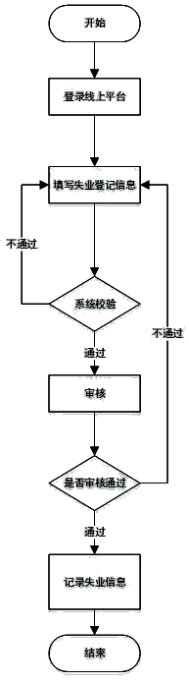

个人就业登记

一、受理条件
法定年龄劳动者实现就业的可办理登记。
二、申请材料
（一）本人居民有效身份证件复印件1份；
（二）营业执照正本复印件1份；
（三）云南省就业创业失业登记申请表。

三、表单
云南省就业创业失业登记申请表（含个人承诺）

云南省就业创业失业登记申请表
姓 名 |  |  |  |  |  | 性 别 |  |  |  |  |  |  | 年 龄 |  |  |  |  |  |  | 民族 |  |  |  | 照  片  粘  贴  处
出生日期 | 年 月 日 |  |  |  |  | 婚 姻  状 况 |  |  |  |  |  |  | 联 系  电 话
身份证号码
政治面貌
户口原籍 | 省（自治区、直辖市） 市（州） 县（市、区） 街道（乡、镇）
现常住地址 | 市（州） 县（市、区） 街道（乡、镇）
毕业学校 |  |  |  |  |  |  |  |  |  |  |  | 毕业时间 |  |  |  | 年 月 日 |  |  |  |  |  | 学历/专业
职业资格/专业技术职务名称及等级 |  |  |  |  |  |  |  |  | 级
登记类型 | 就业登记（单位招用 □ 个人申报就业 □ 创业登记 □） 求职登记 □  失业登记（单位退工 □ 个人申报失业 □） 其他登记 □
就业  登记  申请 | 本人符合以下第 项条件，特申请办理就业登记。  1.个体经营； 2.灵活就业； 3.公益性岗位安置； 4.其他形式自主就业；  5.到单位企业就业（单位或企业名： ）
失业  登记  申请 | 本人符合以下第 项条件，特申请办理失业登记。  1.年满16周岁，从各类学校毕业、肄业的；  2.从企业、机关、事业单位等各类用人单位失业的；  3.个体工商户业主或私营企业业主停业、破产停止经营的（非个体工商户或私营企业法人、共同出资人）；  4.承包土地被征用，符合当地规定条件的；  5.军人退出现役且未纳入国家统一安置的；  6.刑满释放、假释、监外执行的；  7.其他失业人员
以上内容均属实，如与事实不符，我愿意承担相应的责任。
申请人（签名）： 日期：20 年 月 日
以上由申请人据实填写有效
经办部门意 见 | （单位盖章）  审核人： 经办人： 日期： 年 月 日
四、收费信息
不收费。
五、流程图

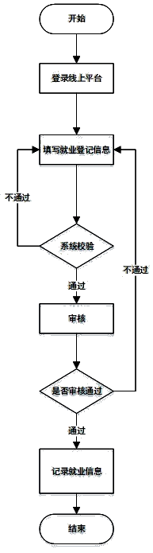

《就业创业证》申领

一、受理条件
男性年满16-60周岁，女性年满16-55周岁（在校学生除外）；办理政府贴息贷款的年龄为：男性年满16-57周岁，女性年满16-52周岁。
二、申请材料
（一）身份证（复印件1份）；
（二）大一寸照片2张；

（三）营业执照正本复印件1份（就业证）。

三、表单
（一）云南省就业创业失业登记申请表（含个人承诺）；
（二）就业创业登记证申领表。

云南省就业创业失业登记申请表
姓 名 |  |  |  |  |  |  |  |  | 性 别 |  |  |  |  |  |  |  |  | 年 龄 |  |  |  |  |  |  |  |  | 民族 |  |  |  |  | 照  片  粘  贴  处
出生日期 |  | 年 月 日 |  |  |  |  |  |  | 婚 姻  状 况 |  |  |  |  |  |  |  |  | 联 系  电 话
身份证号码
政治面貌
户口原籍 |  | 省（自治区、直辖市） 市（州） 县（市、区） 街道（乡、镇）
现常住地址 |  | 市（州） 县（市、区） 街道（乡、镇）
毕业学校 |  |  |  |  |  |  |  |  |  |  |  |  |  |  |  |  | 毕业时间 |  |  |  |  | 年 月 日 |  |  |  |  |  |  |  | 学历/专业
职业资格/专业技术职务名称及等级 |  |  |  |  |  |  |  |  |  |  |  |  | 级
登记类型 |  | 就业登记（单位招用 □ 个人申报就业 □ 创业登记 □） 求职登记 □  失业登记（单位退工 □ 个人申报失业 □） 其他登记 □
就业  登记  申请 |  | 本人符合以下第 项条件，特申请办理就业登记。  1.个体经营； 2.灵活就业； 3.公益性岗位安置； 4.其他形式自主就业；  5.到单位企业就业（单位或企业名： ）
失业  登记  申请 |  | 本人符合以下第 项条件，特申请办理失业登记。  1.年满16周岁，从各类学校毕业、肄业的；  2.从企业、机关、事业单位等各类用人单位失业的；  3.3.个体工商户业主或私营企业业主停业、破产停止经营的（非个体工商户或私营企业法人、共同出资人）；  4.承包土地被征用，符合当地规定条件的；  5.军人退出现役且未纳入国家统一安置的；  6.刑满释放、假释、监外执行的；  7.其他失业人员
以上内容均属实，如与事实不符，我愿意承担相应的责任。
申请人（签名）： 日期：20 年 月 日
以上由申请人据实填写有效
经办部门意 见 |  | （单位盖章）  审核人： 经办人： 日期： 年 月 日
《就业创业登记证》申领表
填表日期： 年 月 日
姓名 |  |  |  | 性别 |  |  |  |  |  |  | 民族 |  |  |  |  |  |  |  |  | 出生年月 |  |  |  |  |  |  |  |  | 大一寸照片
文化程度 |  |  |  | 毕业学校 |  |  |  |  |  |  |  |  |  |  |  |  |  |  |  | 毕业时间
户口性质 | 非农业□ 农业□ 农转城□ |  |  |  |  |  |  |  |  |  |  |  |  |  |  | 所学专业
工作单位 |  |  |  |  |  |  | 参加工作时间 |  |  |  |  |  |  |  |  | 失业时间
失业原因 |  |  |  |  |  |  | 就业状态
现家庭住址
身份证号码 |  |  |  |  |  |  |  |  |  |  |  |  |  |  |  |  |  |  |  | 联系电话
劳动就业
部门意见
 |  |  |  |  |  |  |  |  |  |  |  |  |  |  |  |  |  |  |  | 单位（盖章）：
 |  |  |  |  |  |  |  |  |  |  |  |  |  |  |  |  |  |  |  | 审核人（签字）：
 |  |  |  |  |  |  |  |  |  |  |  |  |  |  |  |  |  |  |  | 年 月 日
就业失业登记证编号 |  |  |  | 签发人（签字）： 年 月 日
备注

四、收费信息
不收费。
五、流程图
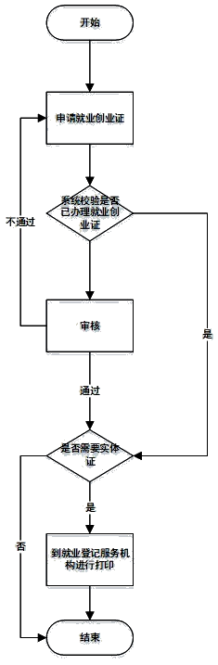

城乡居民养老保险参保登记

一、受理条件
年满16周岁（不含在校学生）、非国家机关和事业单位工作人员及不属于职工基本养老保险制度覆盖范围，具有玉溪市户籍的城乡居民，可以在户籍所在地参加城乡居民基本养老保险。
二、申请材料
1.身份证（复印件2份）；
2.户口本（复印件2份）；
3.社会保障卡（复印件2份）；
4.云南省城乡居民基本养老保险参保登记申报表。

三、表单（有相关表格的需要附表单，无表格写无）

云南省城乡居民基本养老保险参保登记申报表

姓名 |  | 身份证件  名称 |  | 身份证
姓名 |  | 证件号码
户籍所在地址
户籍地所属村（居）委会
居住地址
本人手机号码 |  |  | 紧急联系人  手机号码
特殊参保信息 | □返贫致贫人口 □城乡低保人员 □特困供养人员  □重度残疾人员 □中轻度残疾人员
参保人承诺：

以上填写内容真实无误，如不属实，自愿承担相应的法律责任。

参保人（签章）： 申报时间： 年 月 日

填表说明：互联网渠道受理的，由登录用户的电子身份认证代替纸质签章。
四、收费信息
不收费
五、流程图

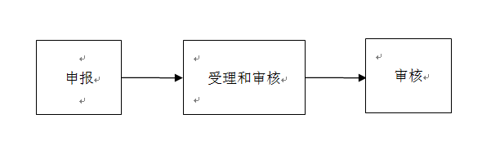

社会保险参保信息维护——个人基本信息 变更

一、受理条件

养老保险姓名，地址，账号，身份证号码发生变动时予以受理，材料不齐备的，应当一次性告知申请人或者其代理人补齐所有规定材料。
二、申请材料
1.身份证（复印件）；
2.养老保险账号（复印件）；
3.户口本（复印件）；
4.云南省城乡居民养老保险个人参保登记信息变更申报表。

三、表单（有相关表格的需要附表单，无表格写无）

云南省城乡居民养老保险个人参保登记信息变更申报表
参保人姓名： | 证件号码：
变 更 事 项 | 变更事项勾选 | 变 更 后 信 息
一般信息
性别 | □
民族 | □
居住地址 | □
本人手机号码 | （
紧急联系人手机号码 | □
特殊信息
姓名 | □
身份证号码 | □
户籍所在地 | □
户籍地所属村（居）委会 | □
待遇领取银行账号 | □
特殊参保群体类型 | （ | □返贫致贫人口 □城乡低保人员 □特困供养人员  □重度残疾人员 （中轻度残疾人员
申请人（签章）： 申报日期： 年 月 日

四、收费信息
不收费
五、流程图

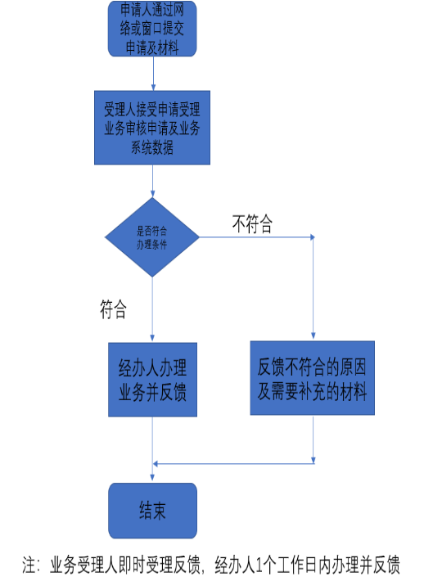

城乡居民养老保险待遇申领

一、受理条件
参加城乡居民养老保险、年满60周岁、累计缴费满15年，且未领取国家规定的基本养老保障待遇的，可以按月领取城乡居民养老保险待遇，到待遇领取年龄的，提出待遇申请表，社保机构及时受理参保人待遇领取申请，核实其领取城乡居民养老保险资格。对符合待遇领取条件的，核定城乡居民养老保险待遇，生成《城乡居民基本养老保险待遇核定表》，供参保人员确认待遇计发标准。对不符合待遇领取条件的，应告知参保人原因。
二、申请材料
1.身份证（复印件）；
2.云南省城乡居民基本养老保险待遇申领表。

三、表单

云南省城乡居民基本养老保险待遇申领表

申领人姓名 |  | 公民身份号码
本人手机号码 |  | 紧急联系人  号码
银行账号
（默认为二代金融社保卡的银行账号）
银行卡开户行名称
申领人（签字或按手印）：

年 月 日

提示：申领人可以不填写银行账号和开户行名称，但申领人需要到银行先激活二代金融社保卡的银行账号，养老金待遇会发放至该账号。如申领人想选择其他发放账号的，需填写银行账号和开
户行名称。

四、收费信息
不收费

五、流程图

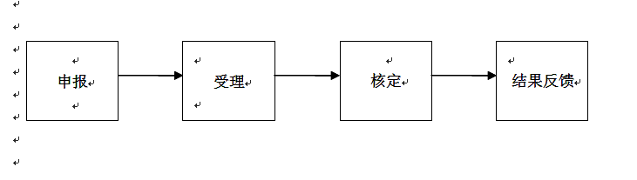

城乡居民养老保险待遇恢复申请
- 受理条件
1.经核实排除领取养老待遇期间疑似死亡情形具备继续领取待遇资格；
2.刑罚处罚完毕具备继续领取待遇资格；
3.年内已进行定期领取城乡居民基本养老保险待遇资格确认；
4.排除领取其他国家规定的基本养老保险。
二、申请材料
1.身份证（复印件）；
2.养老保险账号（复印件）；
3.填写云南省城乡居民基本养老保险待遇恢复发放申报表。

三、表单

云南省城乡居民基本养老保险待遇恢复发放申报表

参保人姓名 |  | 公民身份号码
参保所属行政区划
恢复发放事由
恢复发放起始时间 | 年 月
申请人姓名 |  | 公民身份号码
与参保人关系 | □指定受益人或法定继承人  □协办员  □本人 |  | 联系电话
申请人承诺：
以上填写内容真实无误，如不属实，自愿承担相应的法律责任。

申请人（签字及手印）：

年 月 日

四、收费信息
不收费
五、流程图

云南省城乡居民基本养老保险个人账户一次性待遇申领

一、受理条件
参保人在出现领取待遇期间死亡，出国（境）定居、保险关系转出或已享受城镇职工基本养老保险、机关事业单位养老保险等其他社会养老保障待遇的，应终止其城乡居民养老保险关系，进行注销登记，其个人账户资金余额，一次性支付给其法定继承人或指定受益人。
二、申请材料
1.云南省城乡居民基本养老保险个人账户一次性待遇申领/丧葬补助金申领表；
2.社会保险经办业务证明事项告知承诺书；
3.承诺人身份证复印件1张。

三、表单

云南省城乡居民基本养老保险个人账户一次性待遇申领
/丧葬补助金申领表

参保人姓名
公民身份号码
清退原因 | □丧失国籍 丧失国籍时间： 年 月 日；  □已享受其他基本养老保障待遇 起始时间： 年 月 日；☑死亡 死亡时间： 年 月 日；  □其他（说明： ）
申请人姓名 |  | 申请人联系电话
申请人身份证号码
与参保人关系 | □本人 □配偶 □子女 □其他亲属 □村（居）协办员 □其他
收款人姓名
收款人身份证号码
银行名称
银行卡卡号
申请人承诺：
以上填写内容真实无误，如不属实，自愿承担相应的法律责任。
申请人（签字及手印）：
年 月 日

社会保险经办业务证明事项告知承诺书
（城乡居民基本养老保险）
参保人： |  | 身份证件号：

办理业务及证明材料（勾选并补充完整）：

1.☑居民养老保险注销登记/丧葬补助金申领/个人账户一次性待遇申领/：

参保人已于 年 月 日死亡。

2.□居民养老保险注销登记/领取其他养老保障待遇个人账户一次性待遇申领：

参保人已于 年 月 日领取其他养老保障待遇。

3.□居民养老保险注销登记/丧失国籍个人账户一次性待遇申领：

参保人已于 年 月 日丧失国籍。
- □居民养老保险注销登记/其他

参保人已于 年 月 日因 办理注销登记。

承诺内容：

本人已认真阅读《社会保险经办业务证明事项告知承诺制告知书》及相关规定，对社会保险公共服务事项证明义务和办理条件已充分知晓。在此本人郑重承诺，已经符合本业务办理条件，填报和提交的所有信息均真实、准确、完整、有效，并授权同意经办机构通过其他部门、机构、企业查询与承诺相关的个人信息，用于核实承诺内容的真实性。同时，知悉本人如作出不实承诺，将被列入社会保险领域严重失信人名单，相关失信信息将在“信用中国”、人社门户网站等媒介公示，并接受由相关部门实施包括限制乘坐飞机、乘坐高等级列车和席次、获得贷款授信，通报批评，公开谴责等在内的跨部门联合惩戒，涉及犯罪的移交司法机关处理。若本次领取待遇出现继承人之间的财产纠纷，由本人自行解决。
承诺人签名及手印： |  | 身份证件号：

承诺人联系方式

与参保人关系：□本人 □配偶 □子女 □其他亲属 □村（居）协办员 □其他（勾选）

承诺日期： 年 月 日

社会保险经办业务证明事项告知承诺制
告知书

一、按照《人力资源社会保障部办公厅关于印发<人力资源社会保障系统开展证明事项告知承诺制试点工作实施方案>的通知》（人社厅发〔2019〕71号）要求，本社会保险经办业务证明事项实行告知承诺制。
二、办事对象须知晓本事项相关办理条件，有义务如实提交本人相关信息，并签署《社会保险经办业务证明事项告知承诺制承诺书》，原则上不允许代为承诺。不具备民事行为能力或书写能力的办事对象，经社会保险经办机构同意后，可由其法定监护人代为承诺。
三、办事对象办理指定业务时，不再需要提交部分证明材料，具体证明名称及适用事项见附表。社会保险经办机构依据办事对象作出的承诺为其办理相关业务，并通过部门内、部门间核查等方式对承诺内容进行核实，对于无法核实的内容，可以要求办事对象提交必要的相关证明。办理流程和结果接受社会监督举报。
四、办事对象有较严重的不良信用记录或曾作出虚假承诺的，不适用告知承诺制。上述办事对象须按社会保险经办机构《社会保险公共服务事项办事指南》中的规定办理相关事项。
五、办事对象不符合相关办理条件，或者未按照社会保险经办机构要求办理相关事项的，不予进行告知承诺和业务办理。办事对象有故意隐瞒真实情况、提供虚假承诺或者以其他不正当手段取得相应证明材料等严重违纪违规行为的，依法依规进行处理，纳入社会保险领域严重失信人名单，由相关部门实施联合惩戒。失信人员信息视情况向社会公布，涉嫌犯罪的，移送司法机关处理。

四、收费信息
不收费

五、流程图
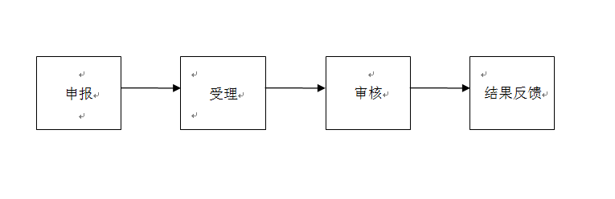

居民养老保险注销登记

一、受理条件
参保人死亡，出国（境）定居的人员，或已享受其他基本养老保障待遇 。
二、申请材料
1.云南省城乡居民基本养老保险个人账户一次性待遇申领/丧葬补助金申领表；
2.社会保险经办业务证明事项告知承诺书；
3.承诺人身份证复印件1张。
三、表单

云南省城乡居民基本养老保险个人账户一次性待遇申领
/丧葬补助金申领表

参保人姓名
公民身份号码
清退原因 | □丧失国籍 丧失国籍时间： 年 月 日；  □已享受其他基本养老保障待遇 起始时间： 年 月 日；☑死亡 死亡时间： 年 月 日；  □其他（说明： ）
申请人姓名 |  | 申请人联系电话
申请人身份证号码
与参保人关系 | □本人 □配偶 □子女 □其他亲属 □村（居）协办员 □其他
收款人姓名
收款人身份证号码
银行名称
银行卡卡号
申请人承诺：
以上填写内容真实无误，如不属实，自愿承担相应的法律责任。
申请人（签字及手印）：
年 月 日

社会保险经办业务证明事项告知承诺书
（城乡居民基本养老保险）
参保人： |  | 身份证件号：

办理业务及证明材料（勾选并补充完整）：

1.☑居民养老保险注销登记/丧葬补助金申领/个人账户一次性待遇申领/：

参保人已于 年 月 日死亡。

2.□居民养老保险注销登记/领取其他养老保障待遇个人账户一次性待遇申领：

参保人已于 年 月 日领取其他养老保障待遇。

3.□居民养老保险注销登记/丧失国籍个人账户一次性待遇申领：

参保人已于 年 月 日丧失国籍。
- □居民养老保险注销登记/其他

参保人已于 年 月 日因 办理注销登记。

承诺内容：

本人已认真阅读《社会保险经办业务证明事项告知承诺制告知书》及相关规定，对社会保险公共服务事项证明义务和办理条件已充分知晓。在此本人郑重承诺，已经符合本业务办理条件，填报和提交的所有信息均真实、准确、完整、有效，并授权同意经办机构通过其他部门、机构、企业查询与承诺相关的个人信息，用于核实承诺内容的真实性。同时，知悉本人如作出不实承诺，将被列入社会保险领域严重失信人名单，相关失信信息将在“信用中国”、人社门户网站等媒介公示，并接受由相关部门实施包括限制乘坐飞机、乘坐高等级列车和席次、获得贷款授信，通报批评，公开谴责等在内的跨部门联合惩戒，涉及犯罪的移交司法机关处理。若本次领取待遇出现继承人之间的财产纠纷，由本人自行解决。
承诺人签名及手印： |  | 身份证件号：

承诺人联系方式

与参保人关系：□本人 □配偶 □子女 □其他亲属 □村（居）协办员 □其他（勾选）

承诺日期： 年 月 日

社会保险经办业务证明事项告知承诺制
告知书

一、按照《人力资源社会保障部办公厅关于印发<人力资源社会保障系统开展证明事项告知承诺制试点工作实施方案>的通知》（人社厅发〔2019〕71号）要求，本社会保险经办业务证明事项实行告知承诺制。
二、办事对象须知晓本事项相关办理条件，有义务如实提交本人相关信息，并签署《社会保险经办业务证明事项告知承诺制承诺书》，原则上不允许代为承诺。不具备民事行为能力或书写能力的办事对象，经社会保险经办机构同意后，可由其法定监护人代为承诺。
三、办事对象办理指定业务时，不再需要提交部分证明材料，具体证明名称及适用事项见附表。社会保险经办机构依据办事对象作出的承诺为其办理相关业务，并通过部门内、部门间核查等方式对承诺内容进行核实，对于无法核实的内容，可以要求办事对象提交必要的相关证明。办理流程和结果接受社会监督举报。
四、办事对象有较严重的不良信用记录或曾作出虚假承诺的，不适用告知承诺制。上述办事对象须按社会保险经办机构《社会保险公共服务事项办事指南》中的规定办理相关事项。
五、办事对象不符合相关办理条件，或者未按照社会保险经办机构要求办理相关事项的，不予进行告知承诺和业务办理。办事对象有故意隐瞒真实情况、提供虚假承诺或者以其他不正当手段取得相应证明材料等严重违纪违规行为的，依法依规进行处理，纳入社会保险领域严重失信人名单，由相关部门实施联合惩戒。失信人员信息视情况向社会公布，涉嫌犯罪的，移送司法机关处理。

四、收费信息
不收费

五、流程图

城乡居民丧葬补助金待遇申请

一、受理条件
参保人死亡，其个人账户资金余额，一次性支付给其法定继承人或指定受益人，领取待遇的参保人自死亡次月起停发养老金。

二、申请材料
1.云南省城乡居民基本养老保险个人账户一次性待遇申领/丧葬补助金申领表；
2.社会保险经办业务证明事项告知承诺书；
3.承诺人身份证复印件1张。

三、表单

云南省城乡居民基本养老保险个人账户一次性待遇申领
/丧葬补助金申领表

参保人姓名
公民身份号码
清退原因 | □丧失国籍 丧失国籍时间： 年 月 日；  □已享受其他基本养老保障待遇 起始时间： 年 月 日；☑死亡 死亡时间： 年 月 日；  □其他（说明： ）
申请人姓名 |  | 申请人联系电话
申请人身份证号码
与参保人关系 | □本人 □配偶 □子女 □其他亲属 □村（居）协办员 □其他
收款人姓名
收款人身份证号码
银行名称
银行卡卡号
申请人承诺：
以上填写内容真实无误，如不属实，自愿承担相应的法律责任。
申请人（签字及手印）：
年 月 日

社会保险经办业务证明事项告知承诺书
（城乡居民基本养老保险）
参保人： |  | 身份证件号：

办理业务及证明材料（勾选并补充完整）：

1.☑居民养老保险注销登记/丧葬补助金申领/个人账户一次性待遇申领/：

参保人已于 年 月 日死亡。

2.□居民养老保险注销登记/领取其他养老保障待遇个人账户一次性待遇申领：

参保人已于 年 月 日领取其他养老保障待遇。

3.□居民养老保险注销登记/丧失国籍个人账户一次性待遇申领：

参保人已于 年 月 日丧失国籍。
- □居民养老保险注销登记/其他

参保人已于 年 月 日因 办理注销登记。

承诺内容：

本人已认真阅读《社会保险经办业务证明事项告知承诺制告知书》及相关规定，对社会保险公共服务事项证明义务和办理条件已充分知晓。在此本人郑重承诺，已经符合本业务办理条件，填报和提交的所有信息均真实、准确、完整、有效，并授权同意经办机构通过其他部门、机构、企业查询与承诺相关的个人信息，用于核实承诺内容的真实性。同时，知悉本人如作出不实承诺，将被列入社会保险领域严重失信人名单，相关失信信息将在“信用中国”、人社门户网站等媒介公示，并接受由相关部门实施包括限制乘坐飞机、乘坐高等级列车和席次、获得贷款授信，通报批评，公开谴责等在内的跨部门联合惩戒，涉及犯罪的移交司法机关处理。若本次领取待遇出现继承人之间的财产纠纷，由本人自行解决。
承诺人签名及手印： |  | 身份证件号：

承诺人联系方式

与参保人关系：□本人 □配偶 □子女 □其他亲属 □村（居）协办员 □其他（勾选）

承诺日期： 年 月 日

社会保险经办业务证明事项告知承诺制
告知书

一、按照《人力资源社会保障部办公厅关于印发<人力资源社会保障系统开展证明事项告知承诺制试点工作实施方案>的通知》（人社厅发〔2019〕71号）要求，本社会保险经办业务证明事项实行告知承诺制。
二、办事对象须知晓本事项相关办理条件，有义务如实提交本人相关信息，并签署《社会保险经办业务证明事项告知承诺制承诺书》，原则上不允许代为承诺。不具备民事行为能力或书写能力的办事对象，经社会保险经办机构同意后，可由其法定监护人代为承诺。
三、办事对象办理指定业务时，不再需要提交部分证明材料，具体证明名称及适用事项见附表。社会保险经办机构依据办事对象作出的承诺为其办理相关业务，并通过部门内、部门间核查等方式对承诺内容进行核实，对于无法核实的内容，可以要求办事对象提交必要的相关证明。办理流程和结果接受社会监督举报。
四、办事对象有较严重的不良信用记录或曾作出虚假承诺的，不适用告知承诺制。上述办事对象须按社会保险经办机构《社会保险公共服务事项办事指南》中的规定办理相关事项。
五、办事对象不符合相关办理条件，或者未按照社会保险经办机构要求办理相关事项的，不予进行告知承诺和业务办理。办事对象有故意隐瞒真实情况、提供虚假承诺或者以其他不正当手段取得相应证明材料等严重违纪违规行为的，依法依规进行处理，纳入社会保险领域严重失信人名单，由相关部门实施联合惩戒。失信人员信息视情况向社会公布，涉嫌犯罪的，移送司法机关处理。

四、收费信息
不收费

五、流程图

城乡居民基本养老保险关系转移接续申请

- 受理条件

参保人在缴费期间户籍迁移、需要跨地区转移城乡居民养老保险关系的，可在迁入地申请，一次性转移个人账户全部储存额，并按照迁入地规定继续参保缴费，缴费年限累计；已领取城乡居民养老保险待遇的，其养老保险关系不转移，仍在原参保地领取待遇。制度衔接：参加城镇职工养老保险和城乡居民养老保险转入城镇职工养老保险，按照城镇职工养老保险办法计发相应待遇；城镇职工养老保险缴费年限不足15年且不愿延长缴费的，可以申请从城镇职工养老保险转入城乡居民养老保险，按照城乡居民养老保险办法计发相应待遇。
二、申请材料
1.申请人身份证（复印件）；
2.养老保险卡（复印件）；
3.户口册（复印件）；
4.云南省城乡养老保险制度衔接申请表。

三、表单

城乡养老保险制度衔接申请表
（转入地社会保险经办机构）：
根据《城乡养老保险制度衔接暂行办法》有关规定，本人申请将原在 省（区、市） 市（区） 县（市）建立的养老保险关系（［ ］城镇职工基本养老保险［ ］城乡居民基本养老保险）转移至你处，特此申请。
参保人员员基本信息
姓名 |  | 性别 |  |  | 公民身份号码
原个人  编号 |  |  |  |  | 户籍地地址
申请转移至 | ［ ］城镇职工基本养老保险［ ］城乡居民基本养老保险
转出地社会保险经办机构信息
行政区划代码 |  |  |  | 社保经办机构名称
地址 |  |  |  | 联系电话 |  |  | 邮政编码

申请人：
联系电话：

四、收费信息
不收费
五、流程图

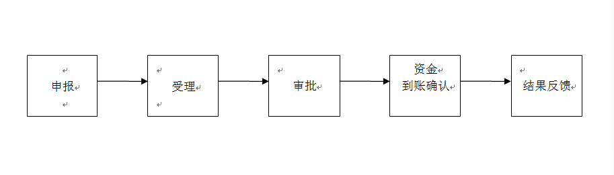

城乡居民养老保险个人账户退费

- 受理条件
1.《中华人民共和国社会保险法》第八十八规定：以欺诈、伪造证明材料或者其他手段骗取社会保险待遇的，由社会保险行政部门责令退回骗取的社会保险金，处骗取金额二倍以上五倍以下的罚款；
2.《云南省城乡居民基本养老保险实施办法》第十三条规定：领取待遇的参保人自死亡次月起停止发放养老金，未及时办理养老金停发手续而多领取的养老金应予以退回；

3.《云南省城乡居民基本养老保险实施办法》第三十六条规定：对因及时办理注销登记而多领取的城乡居民养老保险待遇的养老金应予以退回。
二、申请材料

填写退费进账单，退入社保机构相关账户。
三、表单
城乡养老保险重复缴费清退表
 |  |  |  |  |  |  |  |  |  |  |  |  |  |  |  |  |  |  |  |  |  |  | 单位：元
参保人员基本信息
个人  编号 |  |  |  |  |  |  |  |  |  |  |  |  |  |  |  |  |  |  | 姓名 |  | 性别 |  | 出生日期
公民身  份号码 |  |  |  |  |  |  |  |  |  |  |  |  |  |  |  |  |  |  | 户籍地  地 址
重复缴费和个人账户清退明细
重复  年份 | 当年缴费金额 |  |  |  |  |  |  |  |  |  |  |  |  |  |  |  |  |  | 重复  月数 | 退还本人金额 |  |  |  | 备注
重复  年份 | 个人缴费 |  |  |  |  |  | 集体补助 |  |  |  |  |  | 小计 |  |  |  |  |  | 重复  月数 | 个人缴费 | 集体补助 |  | 小计 | 备注
合计 |  |  |  |  |  |  |  |  |  |  |  |  |  |  |  |  |  |  |  |  |  |  |  | ----
退还本人金额合计（大写）：
经办人（签章）： |  |  |  |  |  |  |  |  |  |  |  |  |  |  |  |  |  |  |  |  | 社会保险经办机构（章）：
 |  |  |  |  |  |  |  |  |  |  |  |  |  |  |  |  |  |  |  | 年 月 日

四、收费信息
不收费
五、流程图

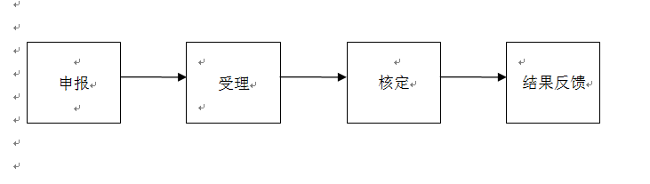

代缴基本医疗保险费

一、受理条件
享受失业保险待遇人员。
- 申请材料
无

三、表单
无
四、收费信息
不收费

